메뉴얼

12173601 이은경

* 해마는 매우 예민하기 때문에 어항에서 키우기에 아주 어려운 동물이다.
* 이 게임은 해마의 이러한 특성을 이용하여 해마를 어항 속에서 키우는 게임이다.
* 해마는 각종 원인으로 인해 죽게 되며, 해마는 죽기 전에 자손을 남기게 된다.
* 어떠한 원인으로 한 번 죽게 되면, 그 이유에 대해 내성이 생기기 때문에 그 자손은 더 이상 같은 이유로 죽지 않게 된다.
* 게임에서 해마가 죽을 수 있는 이유는 8개가 있으며, 모든 원인을 찾게 되면 그 자손은 더 이상 죽지 않고 수명이 다 할 때까지 살 수 있게 되므로 게임이 종료된다.
* 예민한 해마가 장수할 수 있도록 도와주자!

1. 게임 시작 화면

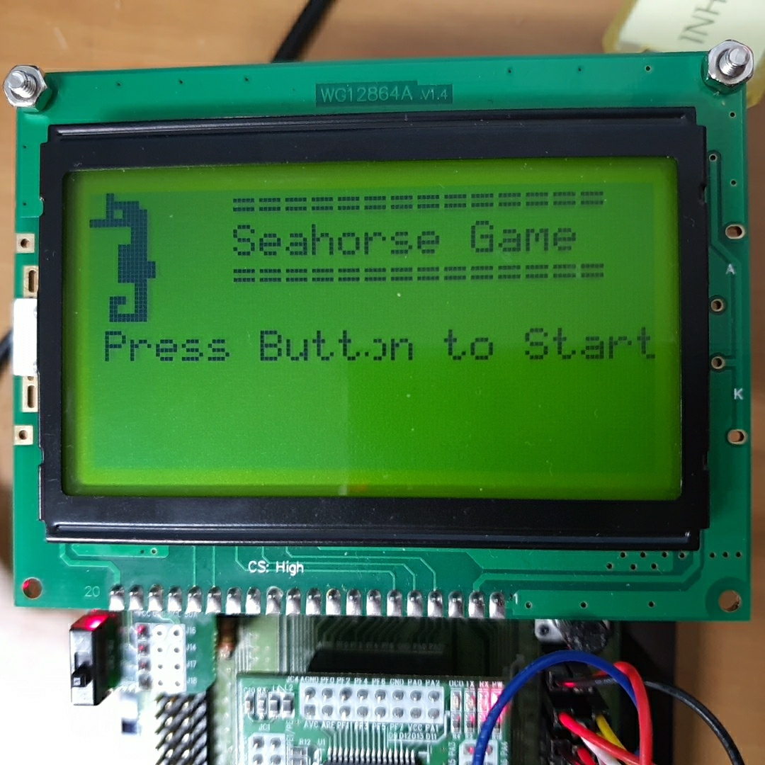

1. 0번 스위치를 누르면 다음 화면으로 넘어 갈 수 있다.

* 모든 화면 전환에 동일하게 적용된다.



1. 게임을 플레이 하게 되면, 다음과 같은 세부 기능들을 이용할 수 있다.

* 조이스틱으로 해마 움직이기

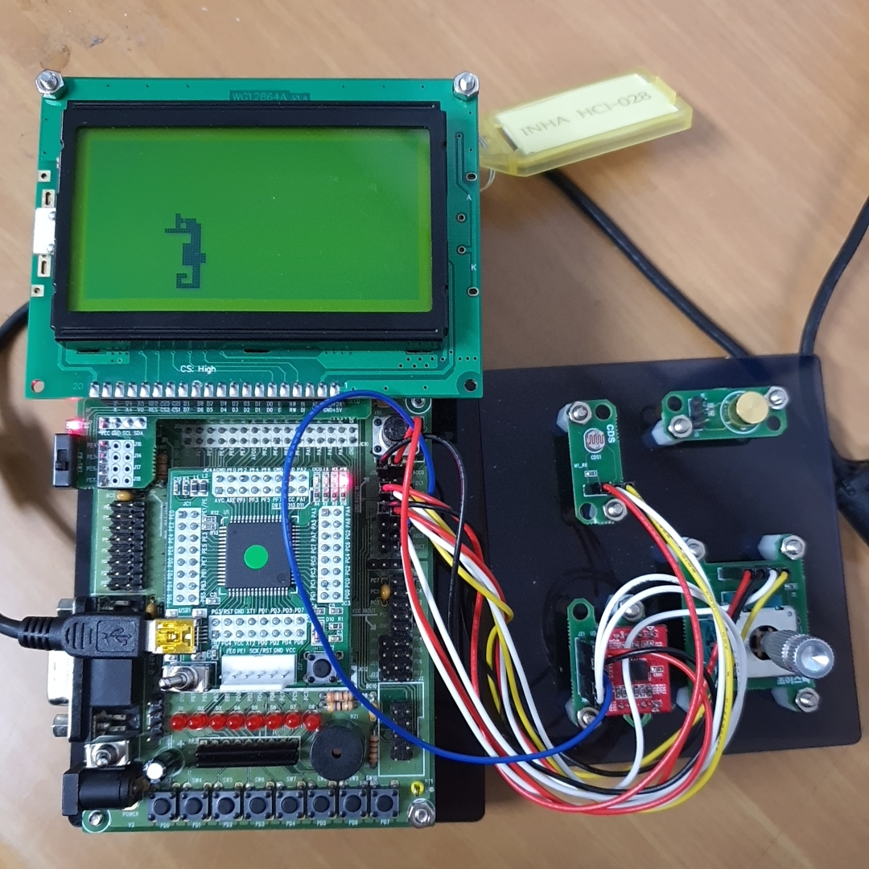 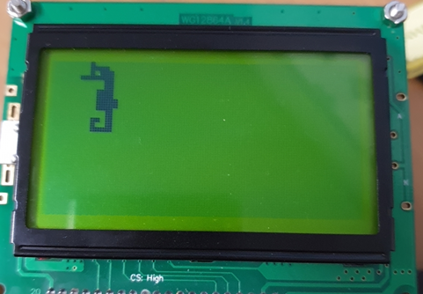

[화면 내부의 해마가 이동한 모습]

* 1번 스위치를 누르면 먹이를 줄 수 있다.



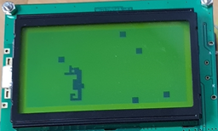

[화면에 사각형으로 먹이가 출력된 모습]

* 2번 스위치를 누르면 반대로 먹이를 먹을 수 있다.

(먹이는 마지막에 줬던 먹이부터 먹을 수 있다.)



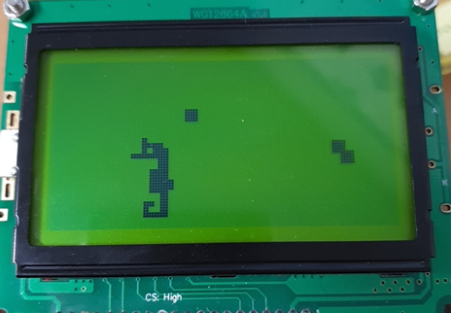

[먹이를 먹어 개수가 줄어든 모습]

* 3번 스위치를 누르면 여과기의 기포가 생성되어 위로 올라간다.



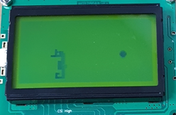

[동그란 기포가 위로 올라가는 모습]

* 4번 스위치를 누르면 유리창을 두드리게 된다.



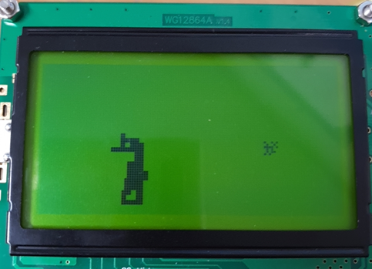

1. 해마가 각종 이유로 죽게 되면, 버저가 울리며 led가 하나씩 켜진다.

8개의 led가 모두 켜지면 게임이 종료된다.

 ->  ->  -> …

1. 해마가 죽는 원인은 총 8가지가 있다.

사망 원인은 다음과 같은 화면으로 출력된다.

화면은 0번 스위치를 눌러 다음 화면으로 넘어 갈 수 있다.

1. 벽에 부딪힌 경우

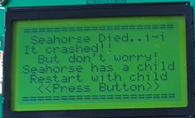

1. 아무것도 하지 않아 외로웠던 경우

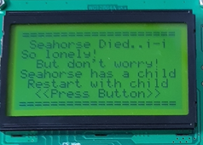

1. 어항 속에 먹이가 9개 이상 놓여 있어 물이 너무 더러워진 경우

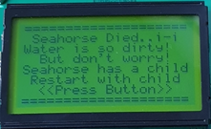

1. 먹이를 너무 많이 먹어 배가 부른 경우

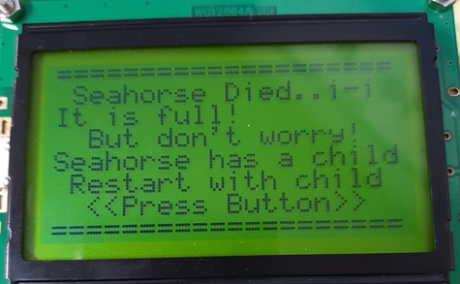

1. 여과기를 돌리자 기포에 휩쓸려 헤엄을 치지 못하게 된 경우

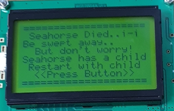

1. 쓰레기를 먹이로 착각해 실수로 잘못 먹은 경우

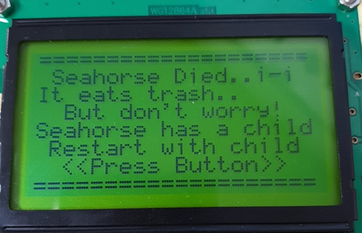

1. 너무 많이 돌아다녀 어지러운 경우

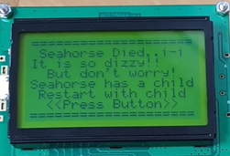

1. 플레이어가 어항을 두드려서 어항이 깨진 경우

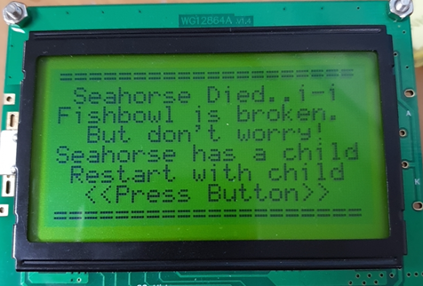

1. 플레이어가 원인을 좀 더 수월하게 찾을 수 있도록 다음과 같은 힌트를 제공한다.

* 버저가 울리며 다음과 같은 낚싯대가 나타난다.

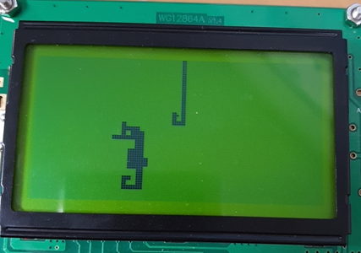

* 이 경우에, 낚싯대로 다가가게 되면 다음과 같이 동작을 멈추게 된다.

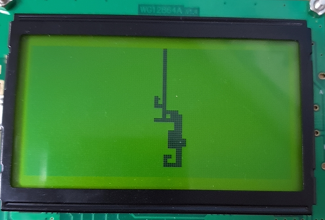

* 이때 0번 스위치를 눌러 다음과 같은 힌트를 제공 받을 수 있다.

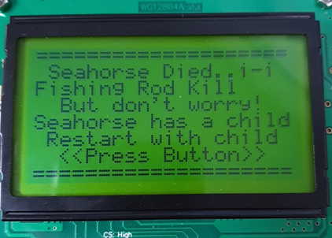 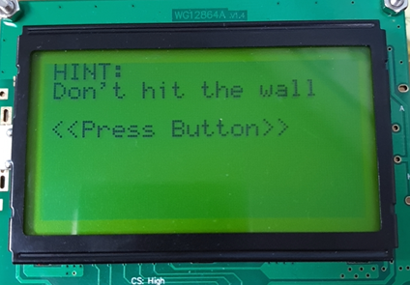

[낚싯대에 걸려 해마가 죽음] -- 0번 스위치 --> [다음과 같은 힌트]

* 이미 죽은 이유에 대한 힌트는 다시 알려주지 않는다.

1. 8개의 모든 이유를 찾게 되면, 승리한 것으로 게임이 종료된다.

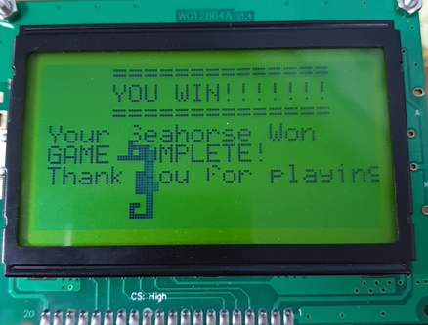

1. 시연 영상 링크

<https://youtu.be/8zfeasluOp0>